电 子 科 技 大 学

UNIVERSITY OF ELECTRONIC SCIENCE AND TECHNOLOGY OF CHINA

计算机网络与通信技术

项目四总报告



指导教师  **徐杰**

作者姓名 **刘文晨 郝绮瑞 邓召麒 崔晨奇**

班组号 **3组**

|  |  |  |
| --- | --- | --- |
| **姓名** | **学号** | **小组分工** |
| 刘文晨 | 2018080901006 | 阶段一、QPSK、16QAM |
| 郝绮瑞 | 2018110601003 | 阶段一 |
| 邓召麒 | 2018160701016 | 阶段一 |
| 崔晨奇 | 2018080901003 | 阶段一 |

2019年10月22日

**报告目录**

1. **实验课程名称：**计算机网络和通信技术
2. **实验名称：**­­­­­­­­­­­­­­­­­­­普通及高级调制技术设计与仿真
3. **实验目的：**
4. 普通调制技术

* 在多进制数字调制中，完成2ASK、2FSK与2PSK信号的调制和解调
* 通过仿真了解通信系统基本构成
* 掌握基本的数字信号调制、解调方法
* 观察信道环境对传输信号的影响

1. 高级调制技术

* 在多进制数字调制中，完成QPSK与QAM（选做）的调制。
* 观察每种信号的时域波形与星座图（选做）
* 对比普通调制技术分析QPSK、QAM（选做）技术的区别和优势

1. **实验原理、过程、结果及分析：**
2. 二进制振幅键控（2ASK）
   1. ASK调制原理

振幅键控就是利用载波的幅度变化来传递数字信息，而其频率和初始相位保持不变。在2ASK中，载波的幅度只有两种变化状态，分别对应二进制信息0和1，二进制振幅键控的表达式为：

$$S\left(t\right)=A\left(t\right)\cos\left(ω_{0}+θ\right) (0<t≤T)$$

式中， $ω_{0}=2πf_{0}$ 为载波的角频率， $A\left(t\right)$ 是随基带调制信号变化的时变振幅，即：

$$A\left(t\right)=\left\{\begin{aligned}A，当发送1时 \\ 0，当发送0时\end{aligned}\right.$$

典型波形如下图所示：

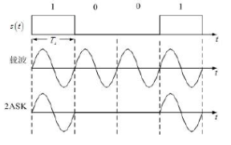

2ASK信号的产生方法通常有两种：模拟调制法和键控法。模拟调制法就是用基带信号与载波相乘，进而把基带信号调制到载波上进行传输。该方法的调制如下图所示：

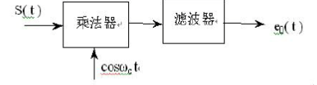

而键控法由 $S\left(t\right)$ 来控制电路的开关而进行调制，如下图所示：

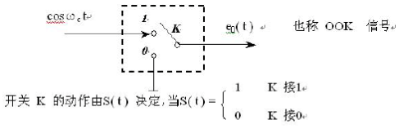

* 1. ASK解调原理

2ASK有两种基本解调方法：相干解调法和非相干解调法。相干解调法需要将载频位置的已调信号频谱重新搬回原始基带位置，因此用相乘器与载波相乘来实现。相乘后的信号只要滤除高频部分就可以了。为确保无失真还原信号，必须在接收端提供一个与调制载波严格同步的本地载波，这是整个解调过程能否顺利完好进行的关键。本次设计采用相干解调法，原理图如下所示：

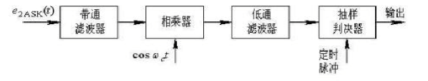

不相干解调法的原理图如下所示：  
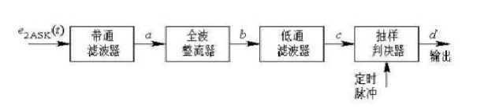

* 1. 仿真过程、结果及分析

通过simulink搭建电路，产生随机信号，实现2ASK的调制与解调过程。本次实验采用模拟调制法和相干解调法。ASK仿真图如下所示：

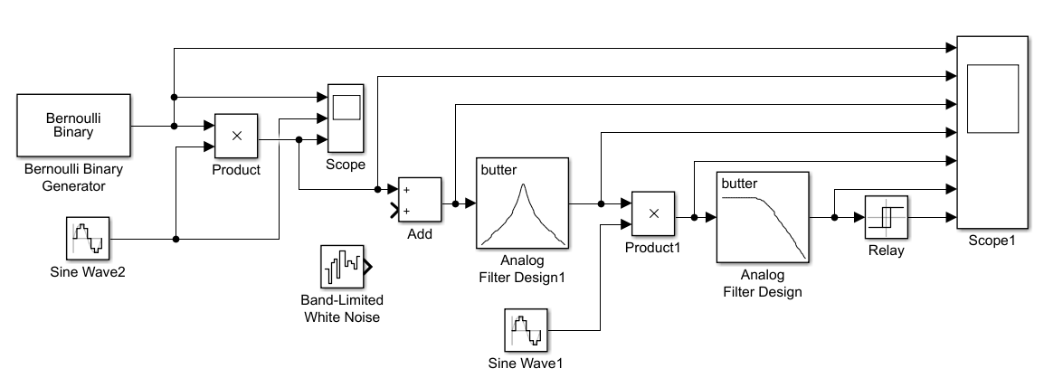

各器件的参数如下所示：

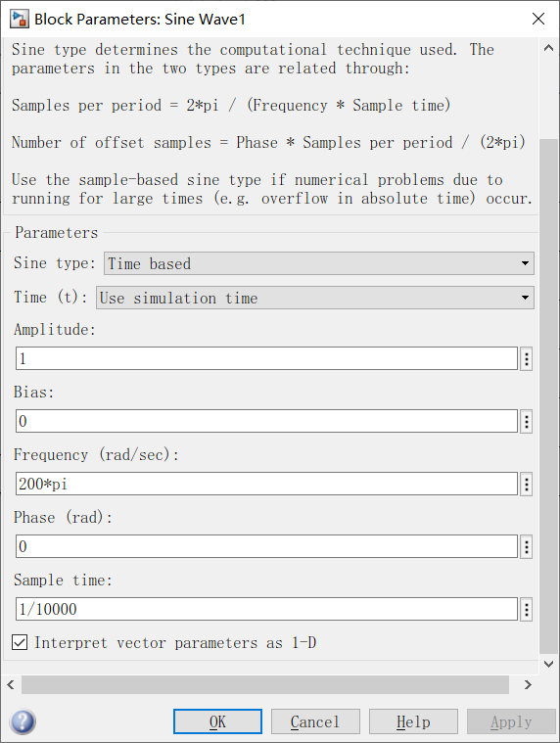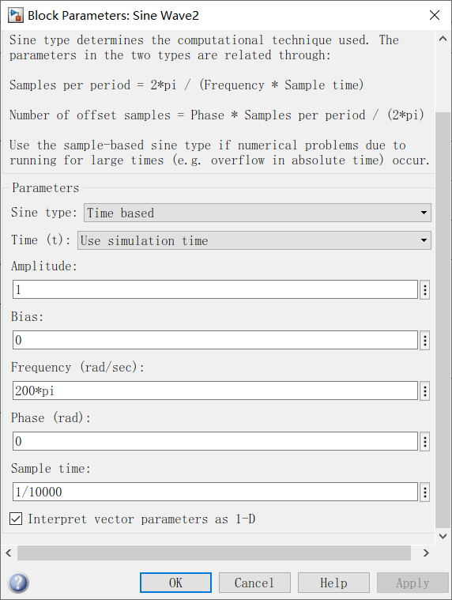

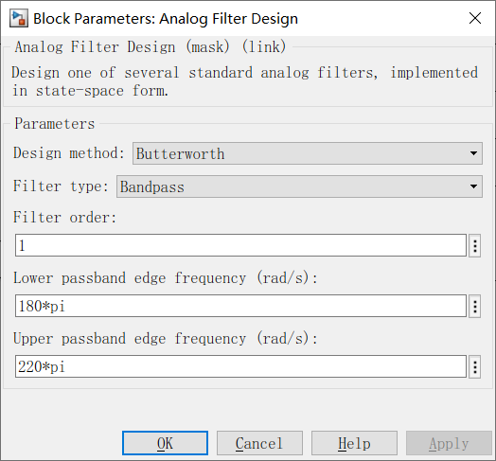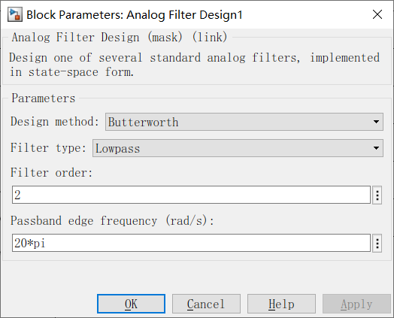

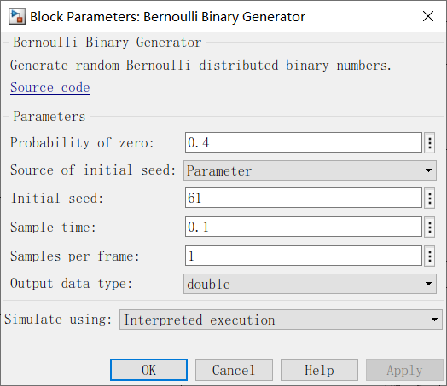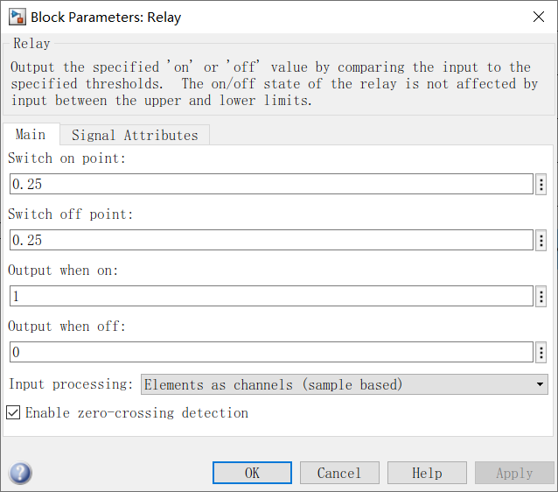

设置好各器件的参数并运行，双击scope元件，波形图如下所示：

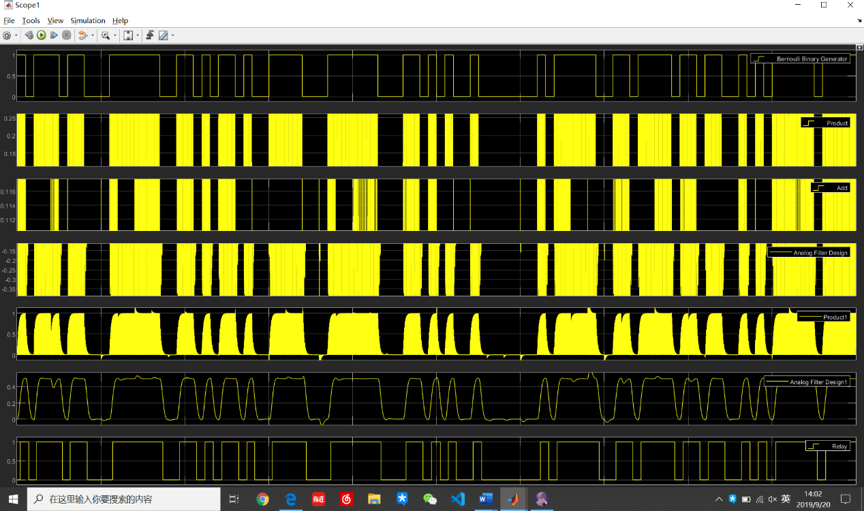

通过对比第一路和第七路我们可以看出，解调后的波形图比输入信号波形图延后了一些，这是因为信号在信道中传播是有一定的延迟的。信号在信道中从源端到达宿端需要的时间即为信道延迟，它与信道的长度及信号传播速度有关。

当我们把名为Band-Limited White Noise的元件接入电路，即接入了白噪声，仿真图如下所示：

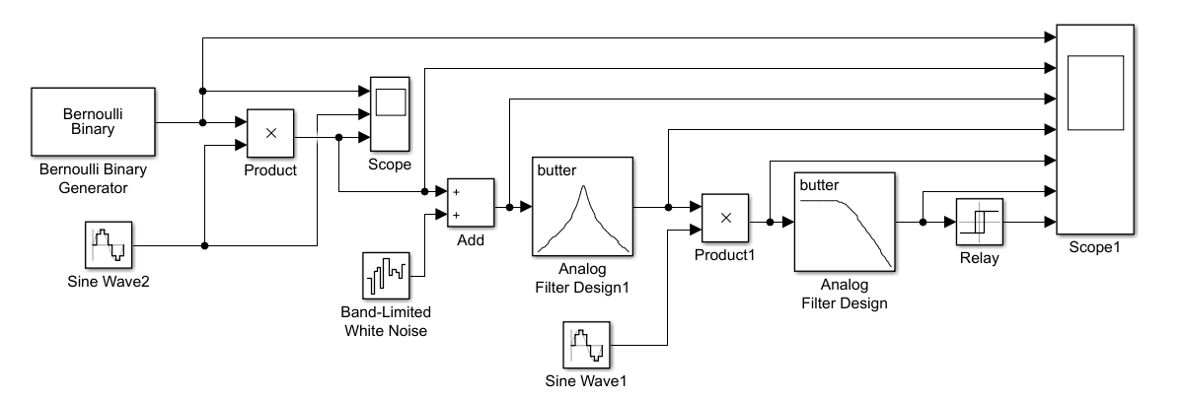

双击该元件，设置其Noise power为0.001，Sample time为0.001，然后运行，双击scope，波形图如下所示：

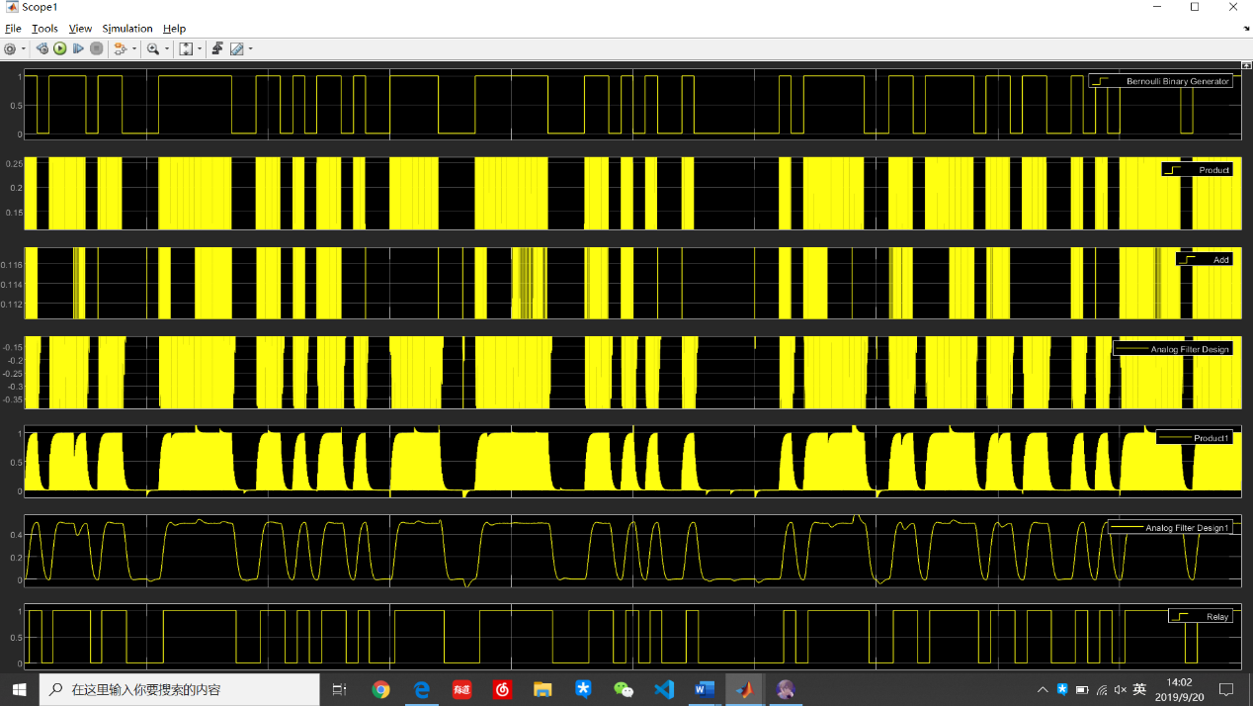

我们看到波形图共有七路：

第一路是输入信号波形图。

第二路是ASK已调后的波形图。

第三路是加入噪声后的波形图。

第四路是经过带通滤波器后的波形图。

第五路是经过带通滤波器后与载波相乘后的波形图。

第六路是经过低通滤波器后的波形图。

第七路是ASK解调后的波形图。

再修改Noise power、Sample time均为0.01，重复上述步骤，波形图如下所示：

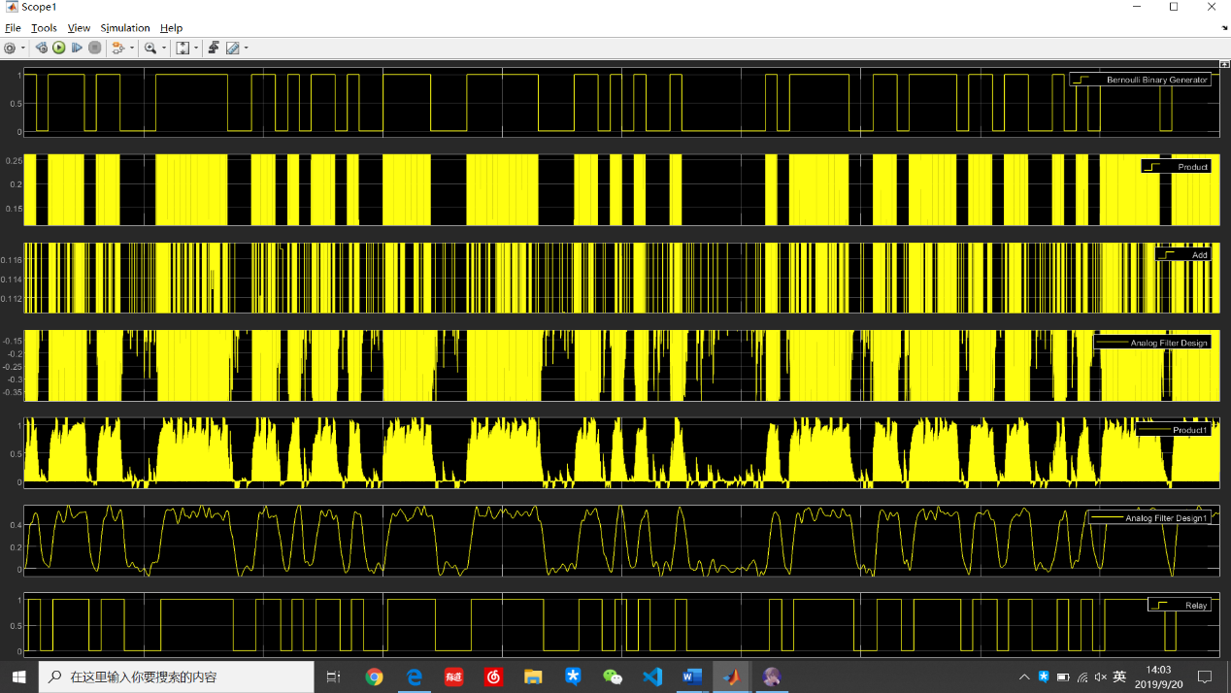

最后修改Noise power、Sample time均为0.1，重复上述步骤，波形图如下所示：

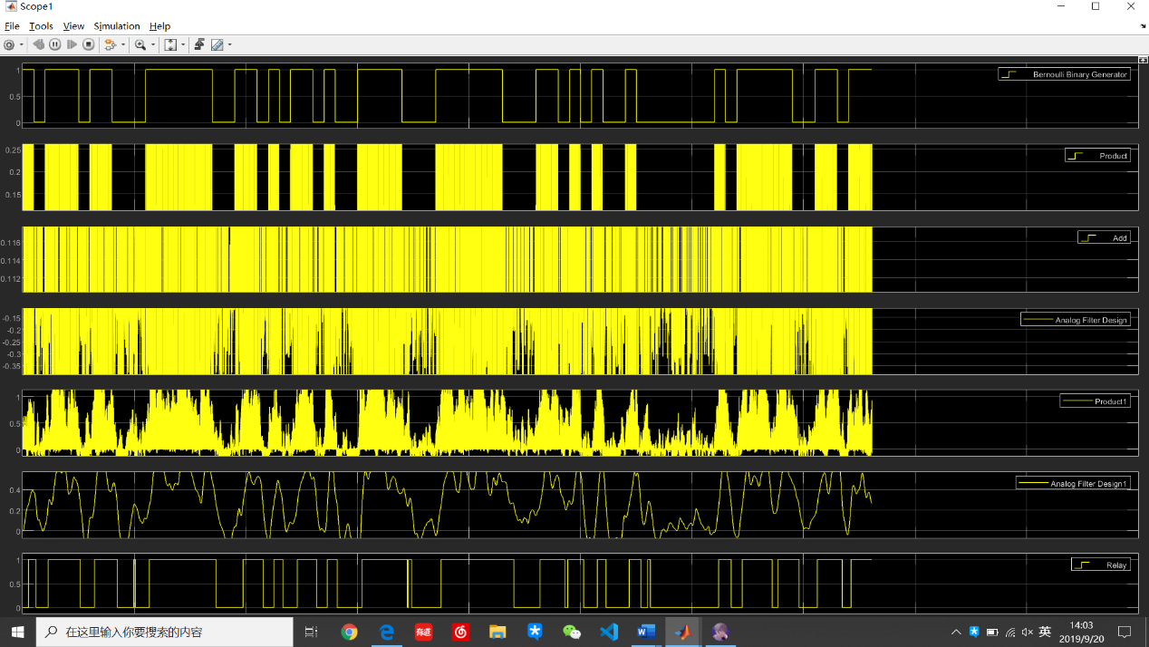

综合以上三个接入了不同功率的白噪声的仿真波形图我们可以看出：

随着白噪声功率越来越大，解调后的波形图相比于输入信号波形图的失真越来越明显。

1. 二进制移频键控（2FSK）

2.1、 FSK调制原理

一个FSK信号可以看成是两个不同载波的2 ASK信号的叠加。其调制和解调方法和ASK信号的频谱可以看成是f1和f2的两个2ASK频谱的组合。

频移键控是利用载波的频率来传递数字信号，在2FSK中，载波的频率随二进制基带信号在f1和f2两个频率点间变化，频移键控是利用

载波的频移变化来传递数字信息的。故其表达式为：

$$e_{2FSK}\left(t\right)=\left\{\begin{aligned}Acos(ω_{1}t+φ_{n}) \\ Acos(ω_{2}t+φ_{n})\end{aligned}\right.$$

典型波形如下图所示：

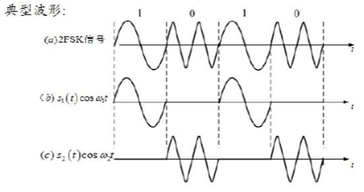

2FSK的调制方法有两种：模拟调频法和键控法。键控法中可以用二进制1来对应载频f1，而用二进制0来对应另一个载频f2。本次实验采用键控法，原理图如下所示：

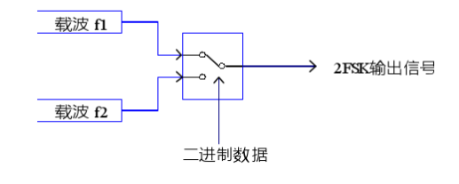

2.2、 FSK解调原理

2FSK的解调方法有两种：相干解调法和不相干解调法。相干解调法是先用两个分别对f1、f2带通的滤波器对已调信号进行滤波，然后再分别将滤波后的信号与相应的载波f1、f2相乘进行相干解调，最后分别低通滤波、用抽样信号进行抽样判决。原理图如下所示：

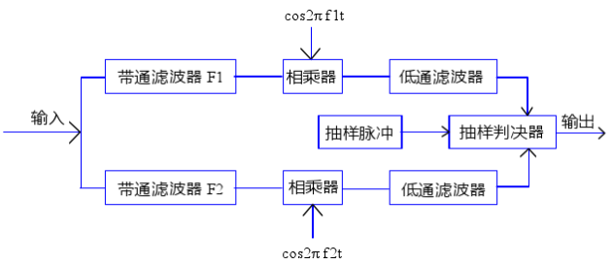

非相干解调法是经过调制后的2FSK数字信号通过两个频率的带通滤波器f1、f2滤出不需要的信号，然后将这两种经过滤波的信号分别通过包络检波器检波，最后将两种信号同时输入到抽样判决器同时外加抽样脉冲，最后解调出来的信号就是调制前的输入信号。其原理图如下所示：

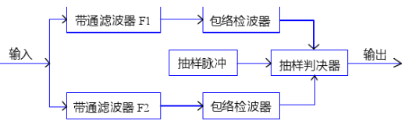

2.3、 仿真过程、结果及分析

通过simulink搭建电路，产生随机信号，实现2FSK的调制与解调过程。本次实验采用键控法和相干解调法。FSK仿真图如下所示：

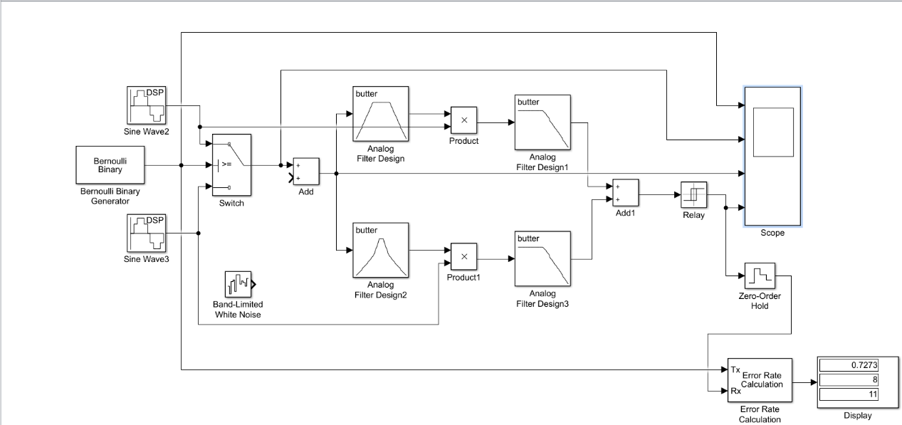

各器件的参数如下所示：

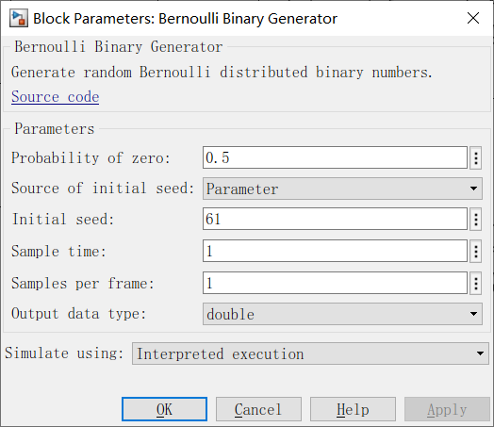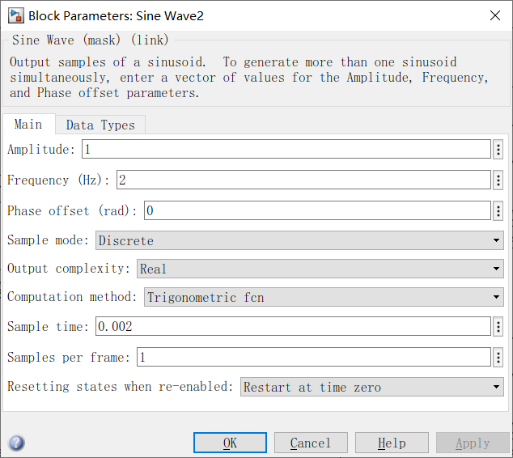

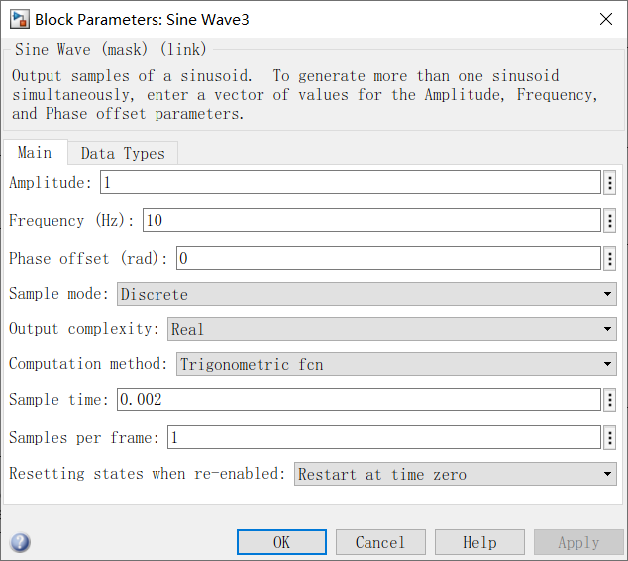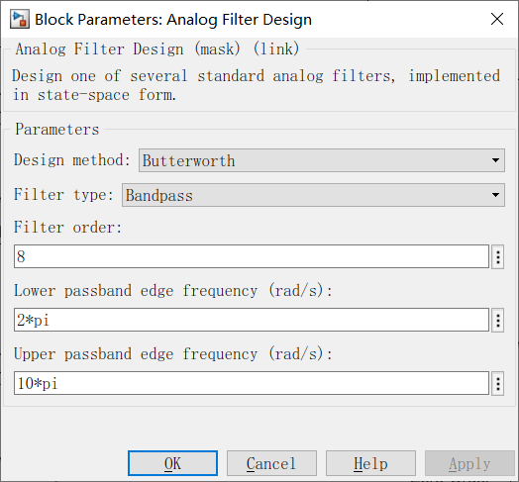

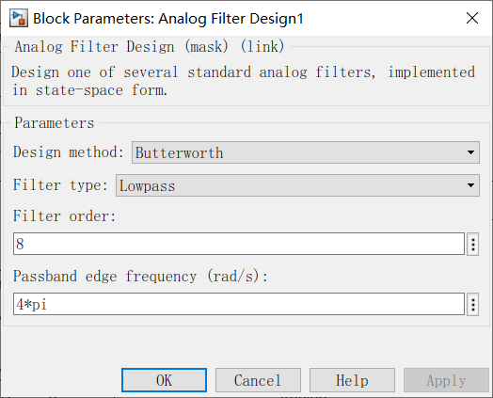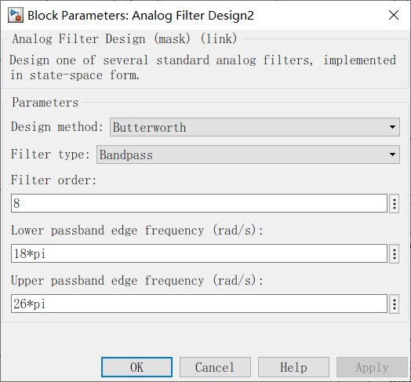

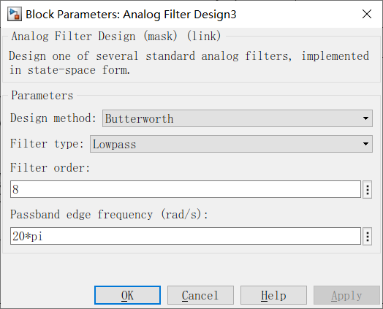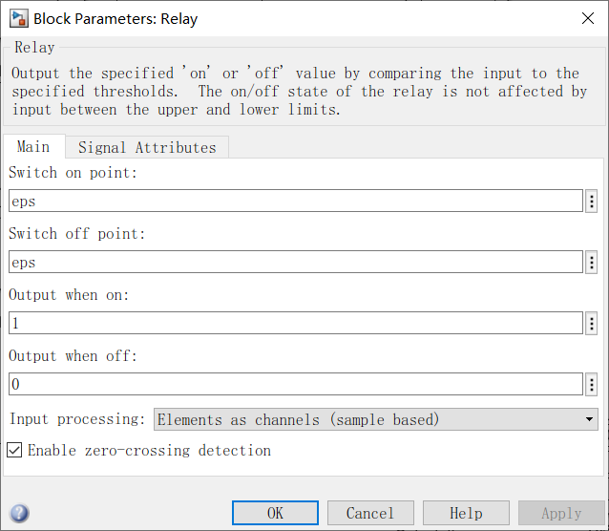

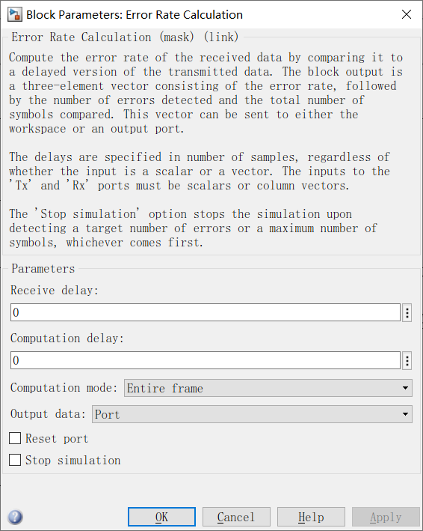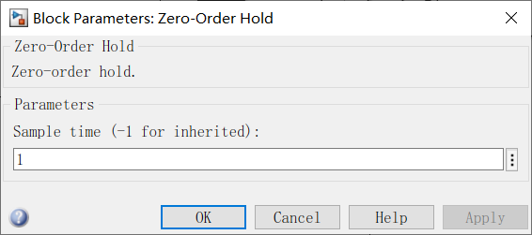

设置好各器件的参数并运行，双击scope元件，波形图如下所示：

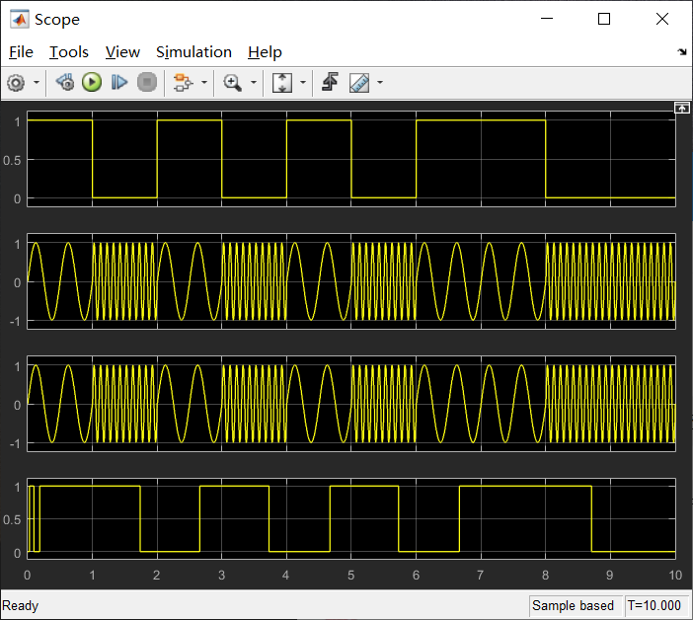

通过对比第一路和第四路我们可以看出，解调后的波形图比输入信号波形图延后了一些，这是因为信号在信道中传播是有一定的延迟的。信号在信道中从源端到达宿端需要的时间即为信道延迟，它与信道的长度及信号传播速度有关。

当我们把名为Band-Limited White Noise的元件接入电路，即接入了白噪声，仿真图如下所示：

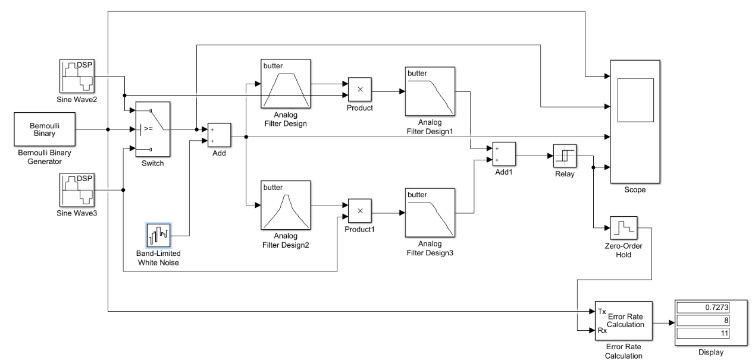

双击该元件，设置其Noise power为0.001，Sample time为0.001，然后运行，双击scope，波形图如下所示：

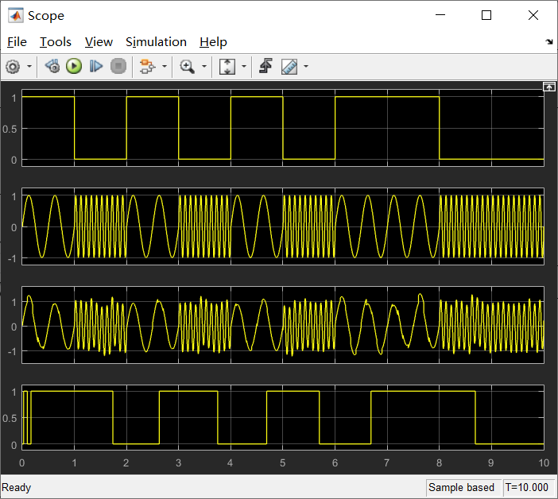

我们看到波形图共有四路：

第一路是输入信号波形图。

第二路是FSK已调后的波形图。

第三路是加入噪声后的波形图。

第四路是FSK解调后的波形图。

再修改Noise power、Sample time均为0.01，重复上述步骤，波形图如下所示：

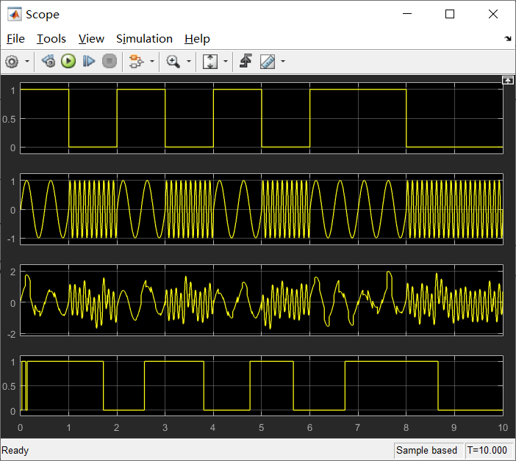

最后修改Noise power、Sample time均为0.1，重复上述步骤，波形图如下所示：

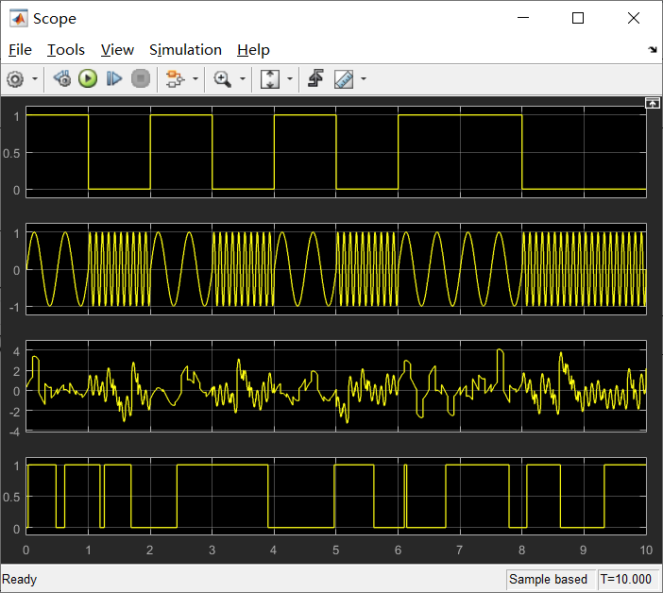

综合以上三个接入了不同功率的白噪声的仿真波形图我们可以看出：随着白噪声功率越来越大，解调后的波形图相比于输入信号波形图的失真越来越明显。

1. 二进制相移键控（2PSK）

3.1、 PSK调制原理

在二进制数字调制中，当正弦载波的相位随二进制数字基带信号离散变化时，则产生二进制移位相键控（2PSK）信号。2PSK的调制方法有两种：模拟调频法和键控法。通常用已调信号载波的0°和180°分别表示二进制基带信号的1和0，模拟调制法用两个反相的载波信号进行调制。2PSK以载波的相位变化作为参考基准，当基带信号为0时相位为0°，当基带信号为1时相位为180°。模拟调制法原理图如下所示：

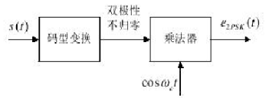

键控法，是用载波的相位来携带二进制信息的调制方式。通常用0°和180°来分别代表0和1.其时域表达式为：

$$e_{2PSK}=[\sum_{n}{a_{n}g(t-nT_{s})}]cosω_{c}t$$

键控法原理图如下所示：

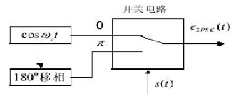

3.2、 PSK解调原理

由于2PSK的幅度是恒定的，必须进行相干解调。经过带通滤波的信号在相乘器中与本地载波相乘，然后用低通滤波器滤除高频分量，再进行抽样判决。其原理图如下所示：

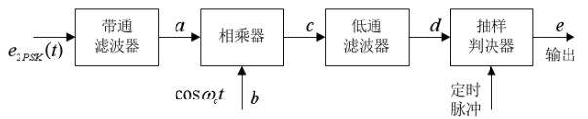

3.3、 仿真过程、结果及分析

通过simulink搭建电路，产生随机信号，实现2PSK的调制与解调过程。本次实验采用模拟调制法和相干解调法。PSK仿真图如下所示：

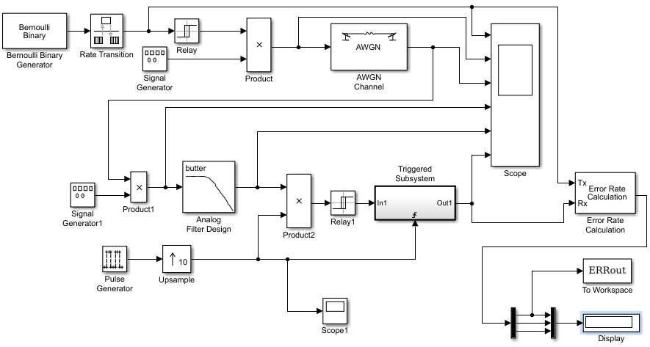

各器件的参数如下所示：

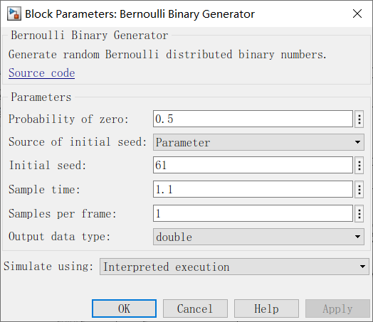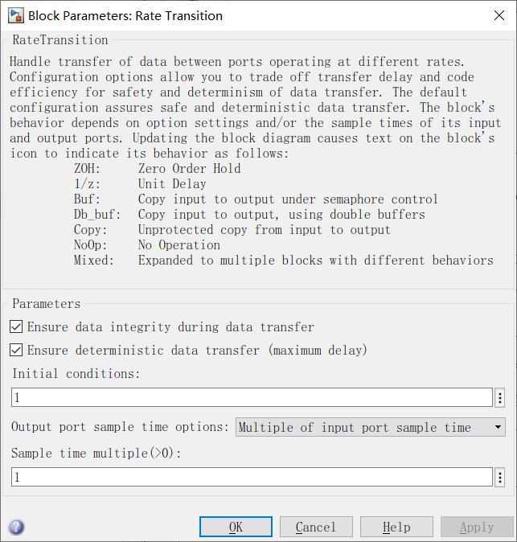

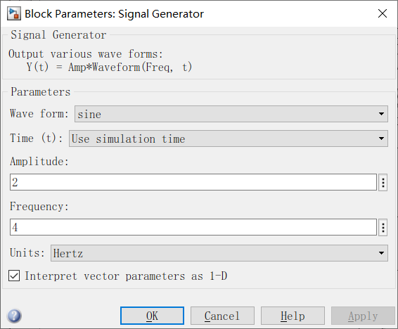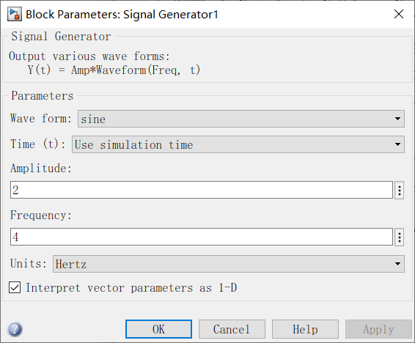

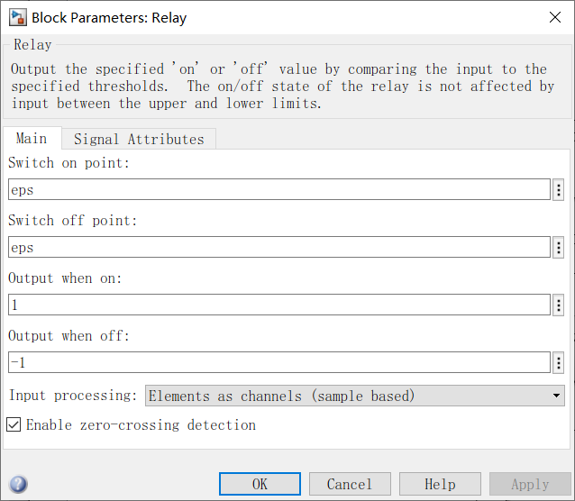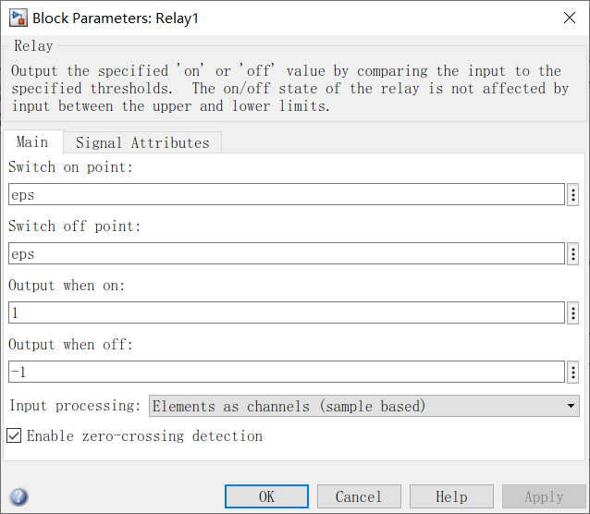

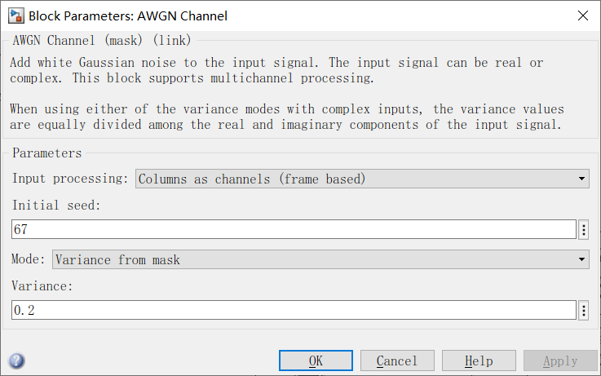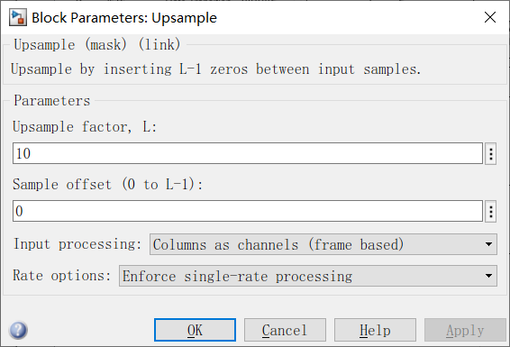

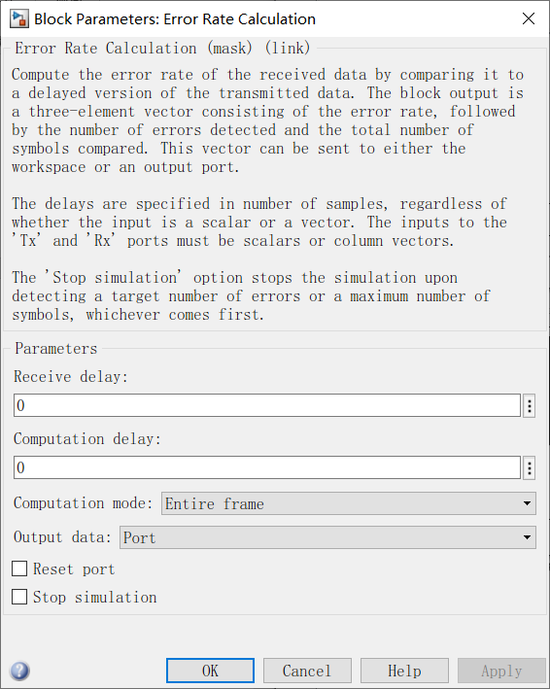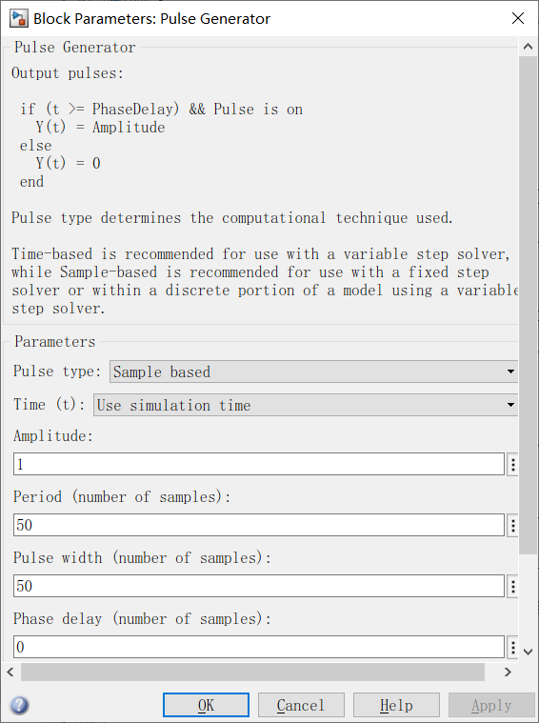

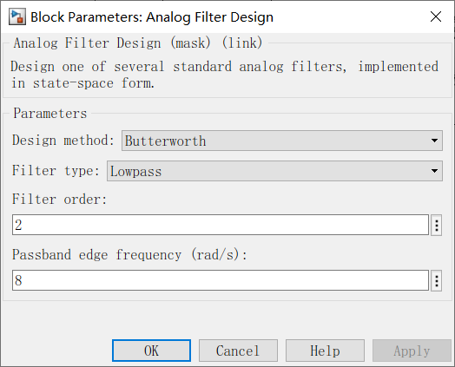

设置好各器件的参数并运行，双击scope元件，波形图如下所示：

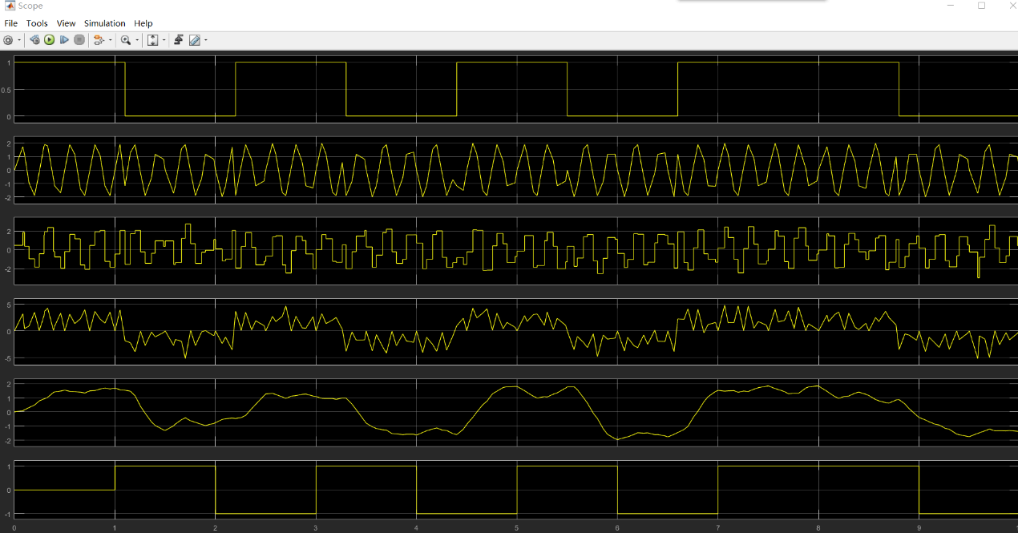

通过对比第一路和第六路我们可以看出，解调后的波形图比输入信号波形图延后了一些，这是因为信号在信道中传播是有一定的延迟的。信号在信道中从源端到达宿端需要的时间即为信道延迟，它与信道的长度及信号传播速度有关。

1. 正交相移键控（QPSK）

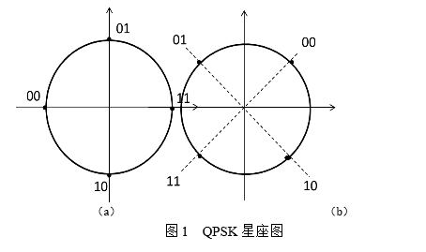QPSK是Quadrature Phase Shift Keying的简称，意为正交移相键控，是数字调制的一种方式。它规定了四种载波相位，分别为0, π/2, π,3π/2(或π/4，3π/4，5π/4，7π/4)，星座图如图（a）、（b）所示。

4.1、QPSK调制原理

QPSK信号的产生方法有两种：第一种是相乘电路，第二种是选择法。这里我们采用第一种方法产生QPSK信号，输入的基带信号被“串/并变换”电路变成两路码元a和b，再分别和正交载波相乘。a(0)、a(1)和b(0)、b(1)码元分别表示二进制0和1，这两路信号在相加电路中相加后得到输出矢量s(t)。

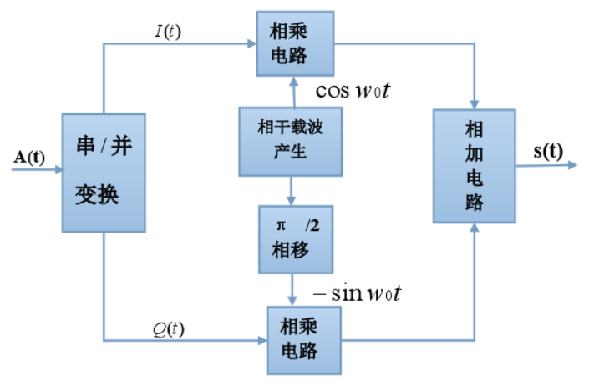

4.2、QPSK解调原理

由于QPSK信号可以看作是两个正交2PSK信号的叠加，所以用两路正交的相干载波去解调，可以很容易地分离这两路正交地2PSK信号。相干解调后的并行码元a和b经过并/串变换后，成为串行数据输出。

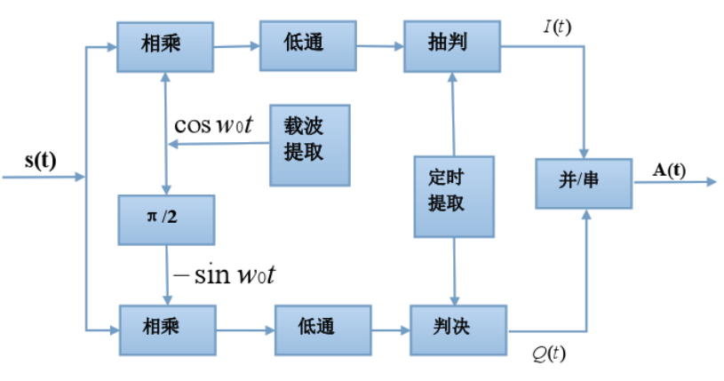

4.3、仿真过程、结果及分析

通过simulink搭建电路，产生随机信号，实现QPSK的调制与解调过程。QPSK仿真图如下所示：

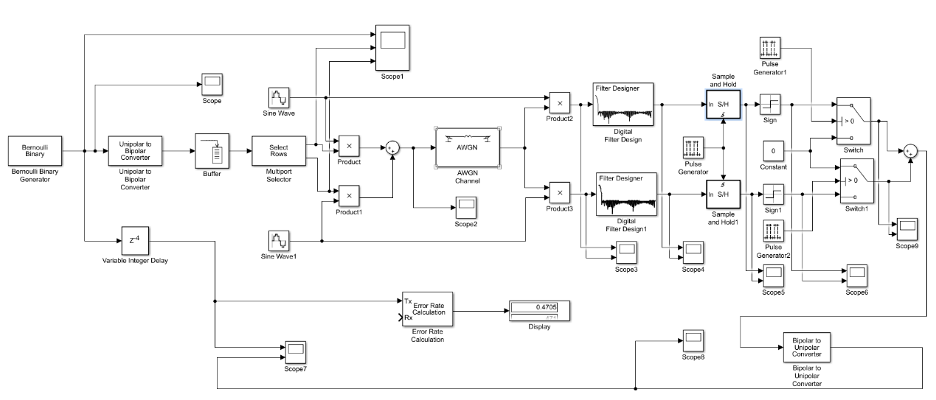

各器件的参数如下所示：

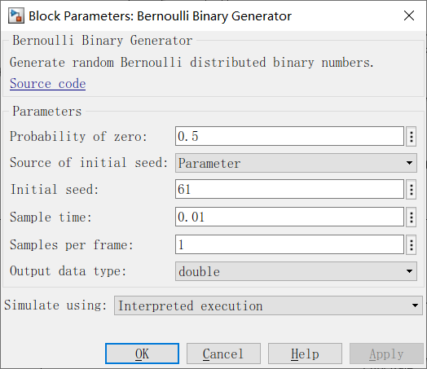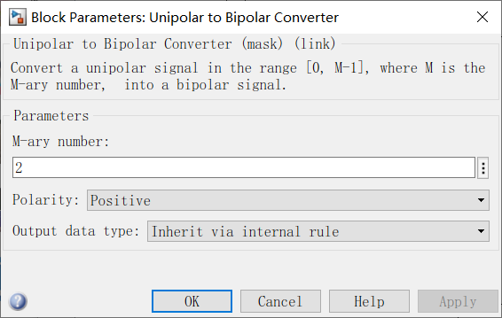

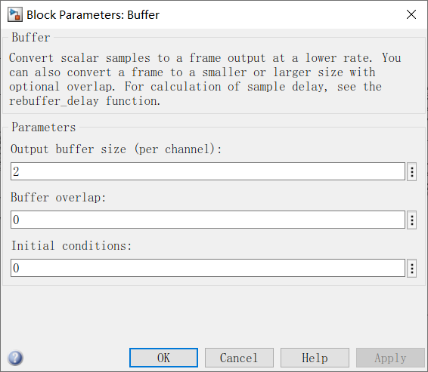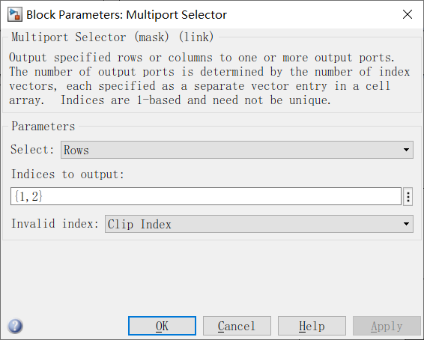

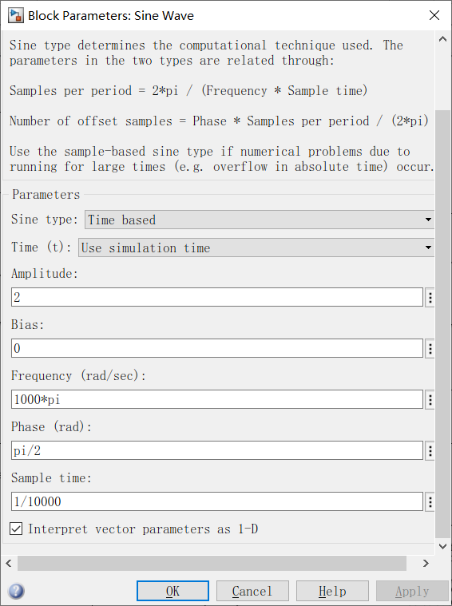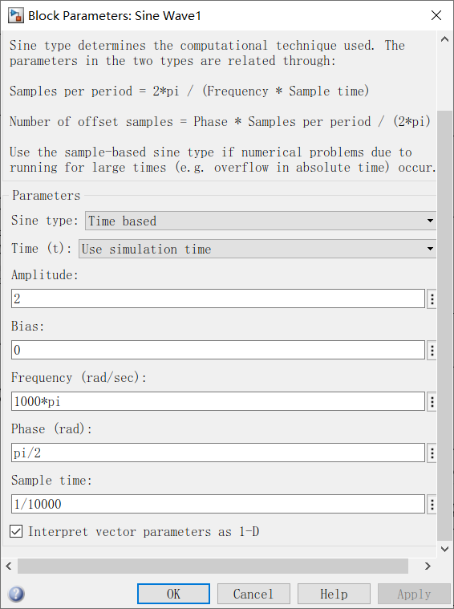

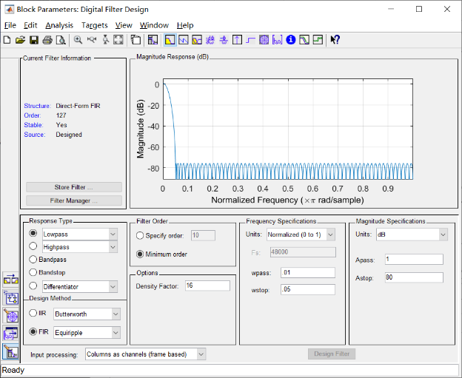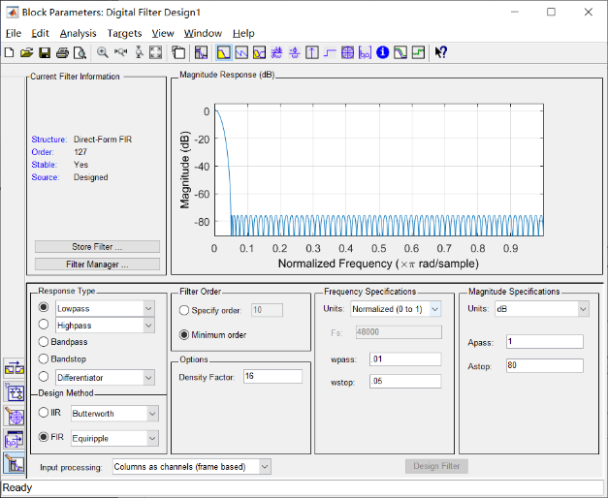

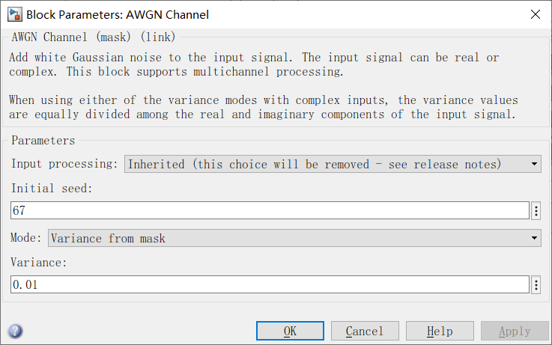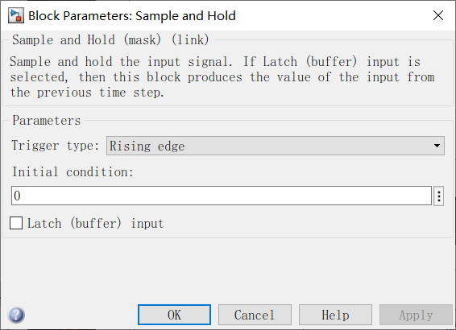

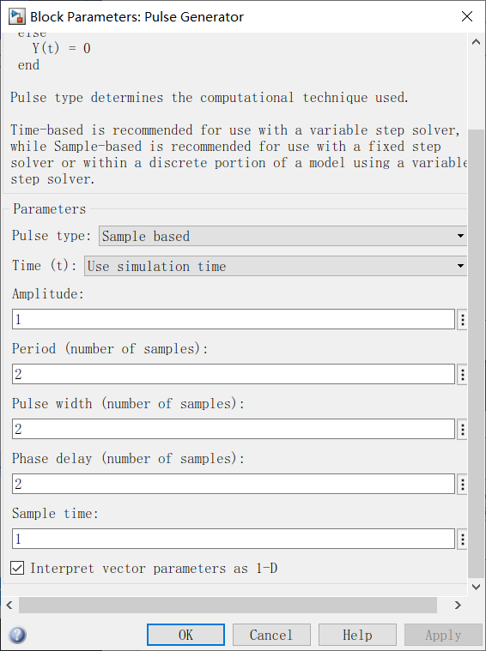

设置好各器件的参数并运行，双击scope元件，Bernoulli Binary Generator信源发送的波形图如下所示：

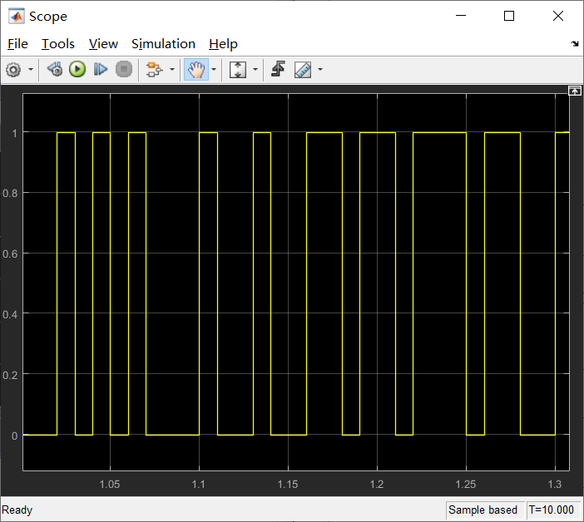

双击scope1元件，对于基带数字信号 $A(t)$ 有串并电路分别为 $A_{I}{\left(t\right),A}_{Q}(t)$ 两个并行序列的波形图如下所示：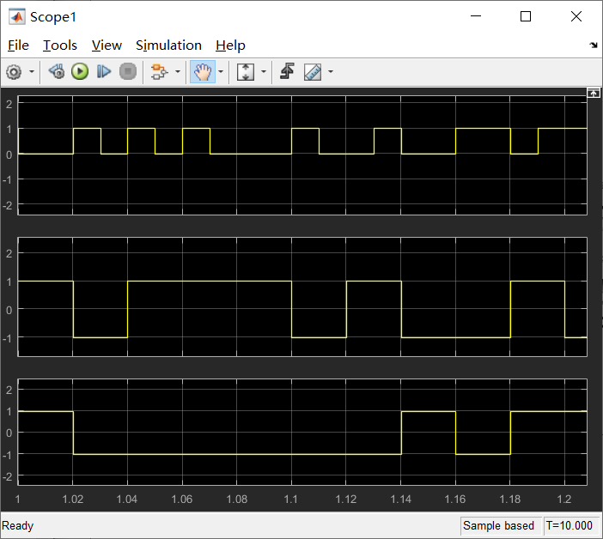

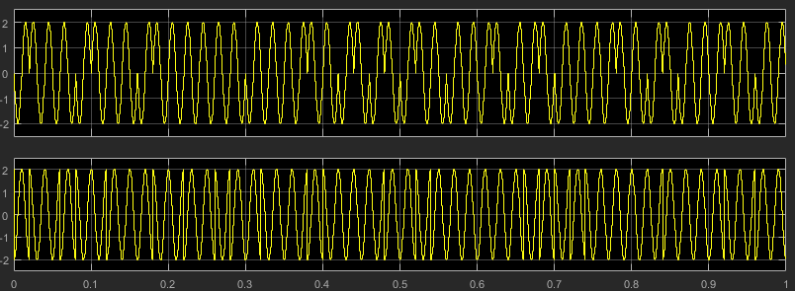经过双极性转换的一路信号与相位为0的正弦载波相干，另一路与相位为π的正弦波相干，两个波形相干后的波形图如下所示：

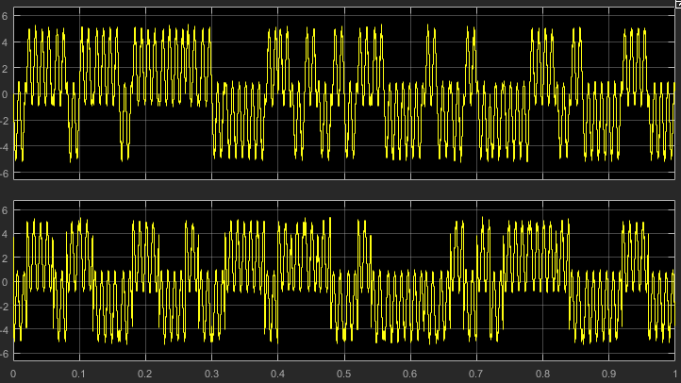对两个波形进行相干解调，解调后的信号的波形图如下所示：

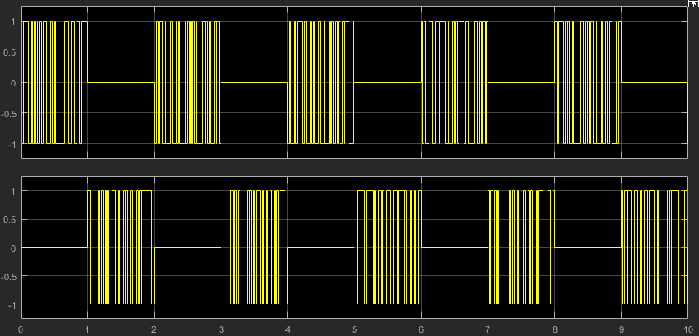利用sign进行归一化处理，波形图如下所示：

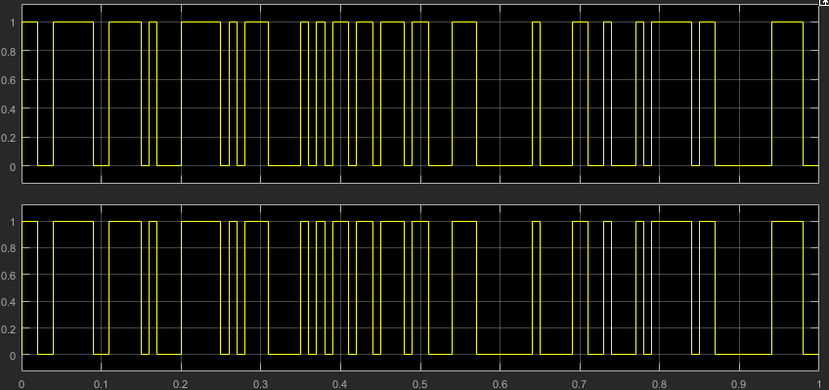最后，QPSK调制解调发射频率和接收频率为波形：

可以看出，接受和发射波形基本一致，这说明噪声的影响很小。

由于上面搭建的QPSK模型过于复杂，为了是模型更加直观易懂，我们直接运用simulink中QPSK解调和调制模块进行模型搭建，仿真图如下所示：

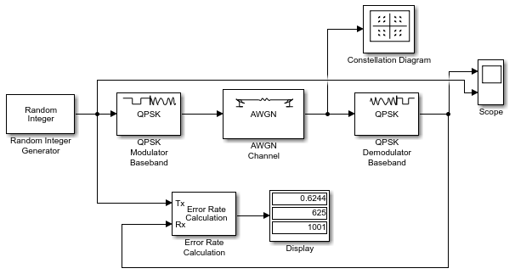

各器件的参数如下所示：

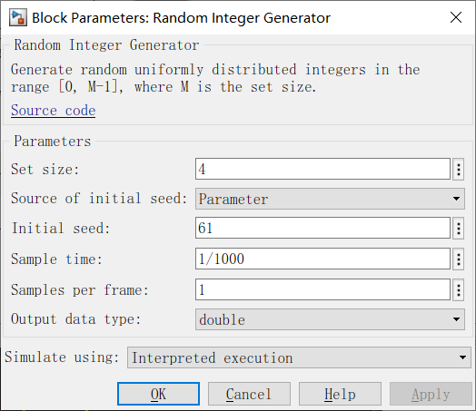 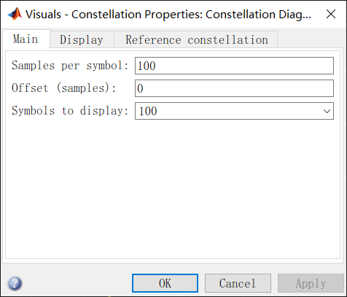

在信噪比为10dB的时候，我们观察出QPSK的星座图为：

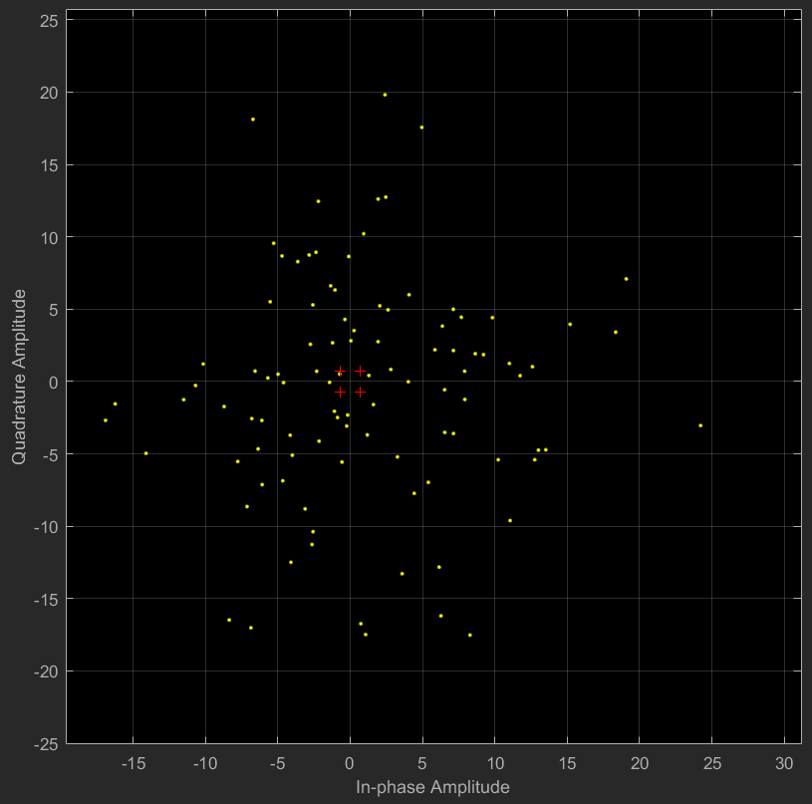

根据scope波形图对比可以看出，调制和解调波形确实有一些差别：

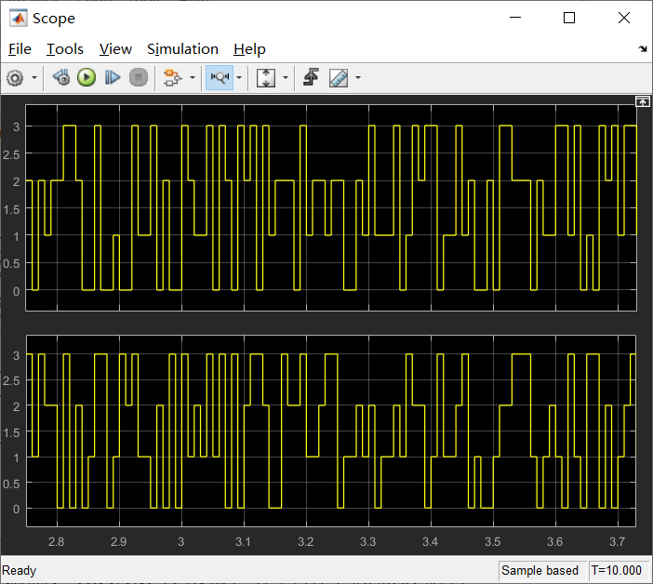

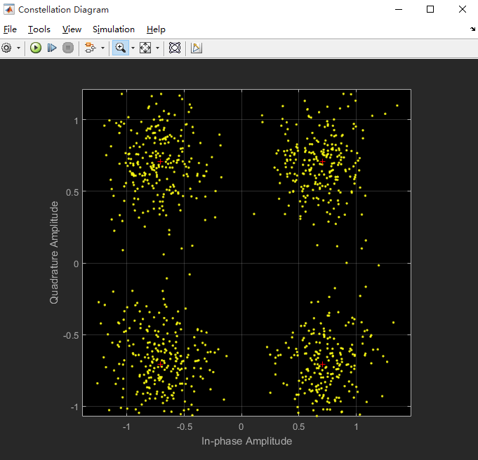信噪比调到30dB后，星座图有明显的改善，基本聚集在四个点上：

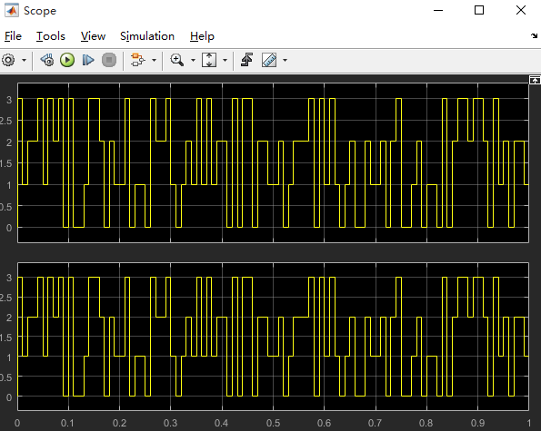再次观察scope波形图：

综上所述，QPSK调制方法是通过移动相位来实现的，噪声会影响波形的相位，但可以通过改变信噪比来解决。

由图中可看出，当信噪比为10dB时，QPSK的误码率为0.6244。我们可以通过提高信噪比来减小误码率。此外，QPSK与2PSK,2ASK,2FSK相比，QPSK误码率相对更小。

1. 正交振幅调制（16QAM）

QAM是正交幅度调制，16QAM技术被广泛应用于高速数据传输系统.在很多宽带应用领域，比如数字电视广播，Internet宽带接入，QAM系统都得到了广泛的应用。QAM也可用于数字调制，数字QAM有4QAM、8QAM、16QAM、32QAM等调制方式。其中，16QAM和32QAM广泛用于数字有线电视系统。

QAM是把2ASK和2PSK两种调制结合起来的调制技术，使得带宽得到双倍扩展。QAM调制技术用两路独立的基带信号对频率相同、相位正交的两个载波进行抑制载波双边带调幅，并将已调信号加在一起进行传输。nQAM代表n个状态的正交调幅，一般有二进制（4QAM）、四进制（16QAM）、八进制（64QAM）。

正交调制信号的一般表达式为：

SQAM(t)= $\sum_{k=0}^{n}{A_{n}g(t-nT_{s})cosw(t-φ_{n})}$

式中， $An$ 是基带信号幅度， $g(t-nT_{s})$ 是宽度为 $Ts$ 的单个基带信号波形。上式变换成正交表达形式为：

$$S_{MQAM}\left(t\right)=\left[\sum{A_{n}}g\left(t-nT_{s}\right)cosφ_{n}\right]cosω_{c}t-\left[\sum{A_{n}}g\left(t-nT_{s}\right)sinφ_{n}\right]sinω_{c}t$$

令 $X_{n}=A_{n}cosφ_{n}, Y_{n}=A_{n}sinφ_{n}$，则式变为：

$$S_{MQAM}\left(t\right)=\left[\sum{A_{n}}g\left(t-nT_{s}\right)cosφ_{n}\right]cosω_{c}t-\left[\sum{A_{n}}g\left(t-nT_{s}\right)sinφ_{n}\right]sinω_{c}t=X\left(t\right)cosω_{c}t-Y_{n}sinω_{c}t$$

式中振幅 $X_{n}$ 和 $Y_{n}$ 可以表示为： $X_{n}=c_{n}A$, $Y_{n}=c_{n}A$

其中，A为固定振幅， $C_{n}$ 和 $D_{n}$ 有输入数据确定，决定了已调QAM信号在信号空间的坐标点。

5.1、 星座图

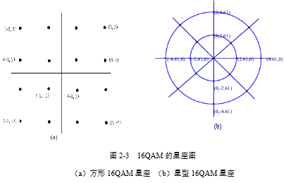信号矢量的端点的分布图称为星座图。通常用星座图来描述QAM信号的空间分布状况。对于16QAM来说，有多种分布形式的 信号星座图。下面为常见的两种星座图：

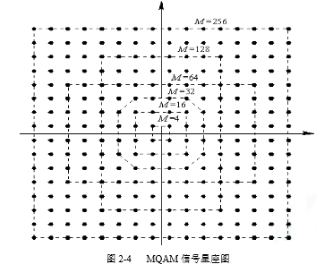 M=4,16,32,……256时MQAM信号星座图分布如下所示：

其中M为2的偶次方时，如M=4,16,64,256时星座图为矩形，每个符号携带偶数个数比特信息；而M为2的奇数次方时，如M=32128时星座图为十字形，每个符号携带奇数个比特信息。

通过比较可以发现，QAM的系统抗干扰能力优于PSK。

5.2、 16QAM调制原理

16QAM是两路4ASK信号的叠加，其演变方式可以有一下两种：正交调幅法和复合相移法。本次实验采用正交调幅法。在发送端调制器中串/并变换使得信息速率为Rb的输入二进制信号分成两个速率为Rb/2的二进制信号，2/4电平转换将每个速率为Rb/2的二进制信号变为速率为Rb/8的电平信号，然后分别与两个正交载波相乘，再相加即得16QAM信号。正交调制原理图如下所示：

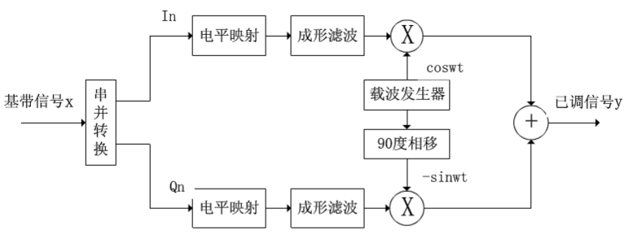

5.3、仿真过程、结果及分析

通过编写Matlab程序，产生随机信号，实现16QAM的调制，并观察星座图。仿真结果图如下所示：

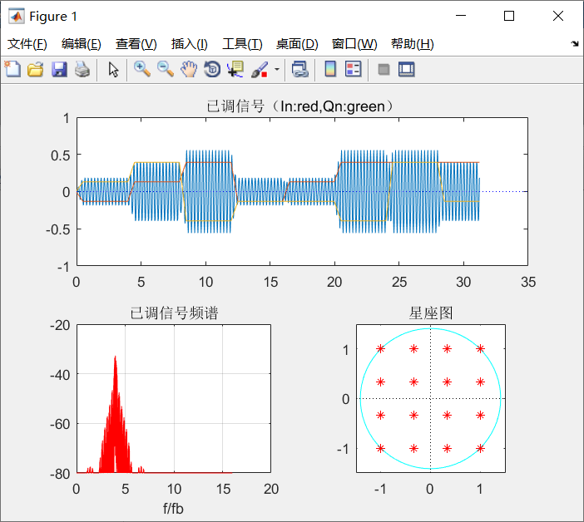

附源程序代码：

**main_plot.m**

clear;clc;echo off;close all;

N=10000;

fb=1;

fs=32;

fc=4;

Kbase=2;

info=random_binary(N);

[y,I,Q]=Qam(info,Kbase,fs,fb,fc);

y1=y;y2=y;

T=length(info)/fb;m=fs/fb;nn=length(info);

dt=1/fs;t=0:dt:T-dt;

subplot(211);

plot(t(1:1000),y(1:1000),t(1:1000),I(1:1000),t(1:1000),Q(1:1000),[0 35],[0 0],'b:');

title('已调信号（In:red,Qn:green）');

n=length(y);y=fft(y)/n;y=abs(y(1:fix(n/2)))*2;

q=find(y<1e-04);y(q)=1e-04;y=20*log10(y);

f1=m/n;f=0:f1:(length(y)-1)*f1;

subplot(223);

plot(f,y,'r');

grid on;

title('已调信号频谱');xlabel('f/fb');

subplot(224);

constel(y1,fs,fb,fc);

title('星座图');

**random_binary.m**

function [info]=random_binary(N)

if nargin == 0

N=10000;

end

for i=1:N

temp=rand;

if temp<0.5

info(i)=0;

else

info(i)=1;

end

end

**Qam.m**

function [y,I,Q]=Qam(x,Kbase,fs,fb,fc)

T=length(x)/fb;

m=fs/fb;

nn=length(x);

dt=1/fs;

t=0:dt:T-dt;

I=x(1:2:nn-1);[I,In]=two2four(I,4*m);

Q=x(2:2:nn);[Q,Qn]=two2four(Q,4*m);

if Kbase == 2

I=bshape(I,fs,fb/4);Q=bshape(Q,fs,fb/4);

end

y=I.*cos(2*pi*fc*t)-Q.*sin(2*pi*fc*t);

**qamdet.m**

function [xn,x]=qamdet(y,fs,fb,fc)

dt=1/fs;t=0:dt:(length(y)-1)*dt;

I=y.*cos(2*pi*fc*t);

Q=-y.*sin(2*pi*fc*t);

[b,a]=butter(2,2*fb/fs);

I=filtfilt(b,a,I);

Q=filtfilt(b,a,Q);

m=4*fs/fb;

N=length(y)/m;n=(.6:1:N)*m;n=fix(n);

In=I(n);Qn=Q(n);xn=four2two([In Qn]);

nn=length(xn);xn=[xn(1:nn/2);xn(nn/2+1:nn)];

xn=xn(:);xn=xn';

**two2four.m**

function [y,yn]=two2four(x,m)

T=[0 1;3 2];n=length(x);ii=1;

for i=1:2:n-1

xi=x(i:i+1)+1;

yn(ii)=T(xi(1),xi(2));

ii=ii+1;

end

yn=yn-1.5;y=yn;

for i=1:m-1

y=[y;yn];

end

y=y(:)';

**four2two.m**

function xn=four2two(yn)

y=yn;ymin=min(y);ymax=max(y);ymax=max([ymax abs(ymin)]);

ymin=-abs(ymax);yn=(y-ymin)*3/(ymax-ymin);

I0=find(yn<0.5);yn(I0)=zeros(size(I0));

I1=find(yn>=0.5 & yn<1.5);yn(I1)=zeros(size(I1));

I2=find(yn>=1.5 & yn<2.5);yn(I2)=zeros(size(I2))*2;

I3=find(yn>=2.5);yn(I3)=zeros(size(I3))*3;

T=[0 0;0 1;1 1;1 0];

n=length(yn);

for i=1:n

xn(i,:)=T(yn(i)+1,:);

end

xn=xn';xn=xn(:);xn=xn';

**constel.m**

function c=constel(x,fs,fb,fc)

N=length(x);

m=2*fs/fb;

n=fs/fc;

i1=m-n;

i=1;

ph0=(i1-1)*2*pi/n;

while i<=N/m

xi=x(i1:i1+n-1);

y=2*fft(xi)/n;

c(i)=y(2);

i=i+1;

i1=i1+m;

end

if nargout<1

cmax=max(abs(c));

ph=(0:5:360)*pi/180;

plot(1.414*cos(ph),1.414*sin(ph),'c');

hold on;

for i=1:length(c)

ph=ph0-angle(c(i));

a=abs(c(i))/cmax*1.414;

plot(a*cos(ph),a*sin(ph),'r*');

end

plot([-1.5 1.5],[0 0],'k:',[0 0],[-1.5 1.5],'k:');

hold off;

axis equal;

axis([-1.5 1.5 -1.5 1.5]);

end

**bshape.m**

function y=bshape(x,fs,fb,N,alfa,delay)

if nargin<6

delay=8;

end

if nargin<5

alfa=0.5;

end

if nargin<4

N=16;

end

b=firrcos(N,fb,2*alfa*fb,fs);

y=filter(b,1,x);

1. **总结及心得体会：**

通过这个项目，我们对2ASK、2FSK、2PSK、QPSK的调制与解调和16QAM的调制有了充分的了解。美中不足的是在2ASK、2FSK中都引入了白噪声的情况下，2PSK没有引入白噪声，从而无法对比相同功率的白噪声对2ASK、2FSK、2PSK影响情况。此外我们在进行16QAM的实验时，用simulink搭建的两个电路均没有成功，转而通过编写Matlab程序完成了实验。